**20. A feladat a Rákosi-korszakkal kapcsolatos.** (hosszú)

**Mutassa be a Rákosi-korszak gazdaságpolitikájának fő jellemzőit! A források**

**segítségével térjen ki a gazdaságpolitikának a mindennapokra gyakorolt hatásaira is!**

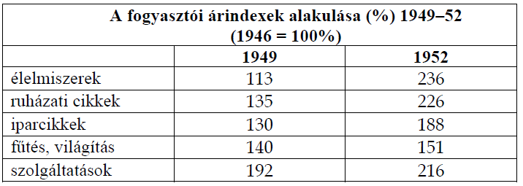

„A Sztálin Vasműhöz tartozó Sztálinváros ne egyszerű lakótelep, hanem új típusú

szocialista város legyen, tükrözze vissza az épülő szocializmus diadalmas

erőfeszítéseit […]. A tervezők a szovjet élenjáró városrendezési gyakorlaton alapuló

magyar városrendezési normákat Sztálinváros tervezésénél már alkalmazták. […]

A lakóterület céljára kijelölt – a falu megmaradó lakóterületével együtt számított –

170 hektár nagyságú területet többemeletes lakóházakkal kell beépíteni. […]

Sztálinváros városszerkezetének alapja a Vasmű bejáratánál végződő főútvonal

/egyúttal felvonulási út is/ és a vasútállomásról bevezető út kereszteződésénél

kialakítandó városközpont legyen. Ez legyen a város kiemelkedő reprezentatív helye,

itt kell elhelyezni a legfontosabb politikai, közigazgatási és kulturális

intézményeket.” (*Előterjesztés Sztálinváros városrendezési tervének jóváhagyása tárgyában,*

*1951)*

